Resolución del Pleno del Instituto de Transparencia, Acceso a la Información Pública y Protección de Datos Personales del Estado de México y Municipios, con domicilio en Metepec, Estado de México, a diecisiete de agosto de dos mil veintidós.
VISTO el expediente electrónico formado con motivo del recurso de revisión número 12295/INFOEM/IP/RR/2022, interpuesto por un particular, en lo sucesivo El Recurrente, en contra de la respuesta del Sistema Municipal Para el Desarrollo Integral de la Familia de Tultepec, en lo sucesivo El Sujeto Obligado, se procede a dictar la presente resolución.

A N T E C E D E N T E S D E L A S U N T O
PRIMERO. De la Solicitud de Información.
Con fecha veintiocho de junio de dos mil veintidós, El Recurrente presentó a través del Sistema de Acceso a la Información Mexiquense (SAIMEX) ante El Sujeto Obligado, solicitud de acceso a la información pública, registrada bajo el número de expediente 00013/DIFTULTEPE/IP/2022, mediante la cual solicitó información en el tenor siguiente:
“Lista de la nomina completa del dif de tultepec con nombre, puesto y sueldo en la primer quincena de junio 2022.” (Sic)
Modalidad de entrega: A través del SAIMEX.

SEGUNDO. De la respuesta del Sujeto Obligado.
En el expediente electrónico SAIMEX, se aprecia que el treinta de junio de dos mil veintidós, El Sujeto Obligado dio respuesta a la solicitud de información en los siguientes términos:
“Con fundamento en el articulo 155 de la Ley de Transparencia y Acceso a la Información Pública del Estado de México y Municipios, se le hace de su conocimiento que no se da curso a la solicitud de información citada al rubro, en virtud de lo siguiente:
Solicitud que no cumple con los articulo 155 fracciones de la I a la V
En virtud de lo anterior, se archiva la presente solicitud como concluida. Se hacen de su conocimiento que tiene derecho de interponer recurso de revisión dentro del plazo de 15 días hábiles contados a partir de la fecha en que se realice la notificación vía electrónica, a través del SAIMEX” (Sic)
De forma complementaria, El Sujeto Obligado adjuntó el documento electrónico “466590.page.pdf”, cuyo contenido será materia de estudio en el considerando respectivo.

TERCERO. Del recurso de revisión.
Inconforme con la respuesta por El Sujeto Obligado, El Recurrente interpuso recurso de revisión, en fecha treinta de junio de dos mil veintidós, el cual fue registrado en el sistema electrónico con el expediente 12295/INFOEM/IP/RR/2022, en el cual arguye las siguientes manifestaciones:
Acto Impugnado:
“Niegan acceso a la informacion” [Sic]
Razones o motivos de la inconformidad:
“Niegan acceso a la informacion que debe ser publica como la nomina, segun lo que dice la ley de transparencia pues se busca en sus paginas y no esta.” [Sic]

CUARTO. Del turno del recurso de revisión.
Medio de impugnación que le fue turnado al Comisionado Presidente José Martínez Vilchis, por medio del sistema electrónico en términos del arábigo 185 fracción I de la Ley de Transparencia y Acceso a la información Pública del Estado de México y Municipios, del cual recayó acuerdo de admisión en fecha cinco de julio de dos mil veintidós, determinándose en él, un plazo de siete días para que las partes manifestaran lo que a su derecho corresponda en términos del numeral ya citado.
QUINTO. De la etapa de instrucción.
Así, una vez transcurrido el término legal referido, se advierte que El Sujeto Obligado fue omiso en presentar su informe justificado; de igual manera El Recurrente fue omiso en presentar alegatos, pruebas o manifestación alguna.
Por lo cual se decretó el cierre de instrucción con fecha tres de agosto del presente, en términos del artículo 185 Fracción VI de la Ley de Transparencia y Acceso a la Información Pública del Estado de México y Municipios, iniciando el término legal para dictar resolución definitiva del asunto.

C O N S I D E R A N D O
PRIMERO. De la competencia.
Este Instituto de Transparencia, Acceso a la Información Pública y Protección de Datos Personales del Estado de México, es competente para conocer y resolver el presente recurso de revisión interpuesto por la parte recurrente conforme a lo dispuesto en los artículos 1, párrafos segundo y tercero, 6, apartado A, fracción IV de la Constitución Política de los Estados Unidos Mexicanos; 5, párrafos trigésimo, trigésimo primero y trigésimo segundo, fracciones IV y V, de la Constitución Política del Estado Libre y Soberano de México; artículos 1, 2 fracción II, 13, 29, 36 fracciones I y II, 176, 178, 179, 181 párrafo tercero y 185 de la Ley de Transparencia y Acceso a la Información Pública del Estado de México y Municipios; y 10, 7, 9 fracciones I y XXIV, y 11 del Reglamento Interior del Instituto de Transparencia, Acceso a la Información Pública y Protección de Datos Personales del Estado de México y Municipios.

SEGUNDO. Sobre los alcances del recurso de revisión.
Derivado de la impugnación realizada, es preciso e importante señalar que el recurso de revisión inmerso en la Ley de Transparencia vigente en la entidad, tiene el fin y alcance que señalan los numerales 176, 179, 181 párrafo cuarto, 194 y 195 y demás aplicables de la Ley de Transparencia y Acceso a la Información Pública del Estado de México y Municipios vigente, el cual será analizado conforme a las actuaciones que obren en el expediente electrónico, con la finalidad de reparar cualquier posible afectación al derecho de acceso a la información pública y garantizando el principio rector de máxima publicidad.

TERCERO. Cuestiones de previo y especial pronunciamiento.
El Recurso de Revisión en estudio contiene los elementos normativos de validez exigidos en la Ley de Transparencia y Acceso a la Información Pública del Estado de México y Municipios, establecidos en el artículo 180 que enuncia:
“Artículo 180. El recurso de revisión contendrá:
I. El sujeto obligado ante la cual se presentó la solicitud;
II. El nombre del solicitante que recurre o de su representante y, en su caso, del tercero interesado, así como la dirección o medio que señale para recibir notificaciones;
III. El número de folio de respuesta de la solicitud de acceso;
IV. La fecha en que fue notificada la respuesta al solicitante o tuvo conocimiento del acto reclamado, o de presentación de la solicitud, en caso de falta de respuesta;
V. El acto que se recurre;
VI. Las razones o motivos de inconformidad;
VII. La copia de la respuesta que se impugna y, en su caso, de la notificación correspondiente, en el caso de respuesta de la solicitud; y
VIII. Firma del recurrente, en su caso, cuando se presente por escrito, requisito sin el cual se dará trámite al recurso.
Adicionalmente, se podrán anexar las pruebas y demás elementos que considere procedentes someter a juicio del Instituto.
En ningún caso será necesario que el particular ratifique el recurso de revisión interpuesto.
En caso de que el recurso se interponga de manera electrónica no será indispensable que contengan los requisitos establecidos en las fracciones II, IV, VII y VIII.” [Sic]

Cabe señalar que El Recurrente ejerció de manera anónima su derecho de acceso a la información pública, sin embargo, no es motivo para desechar las solicitudes de acceso a la información pública conforme a lo previsto en el artículo 155, penúltimo párrafo de la Ley de Transparencia y Acceso a la Información Pública del Estado de México y Municipios que señala lo siguiente:
“Las solicitudes anónimas, con nombre incompleto o seudónimo serán procedentes para su trámite por parte del sujeto obligado ante quien se presente. No podrá requerirse información adicional con motivo del nombre proporcionado por el solicitante.” [Sic]
Robusteciendo lo anterior se encuentra lo dispuesto en los artículos 6, Apartado A, fracciones III y IV de la Constitución Política de los Estados Unidos Mexicanos y 5 párrafos vigésimo, vigésimo primero y vigésimo segundo, de la Constitución Política del Estado Libre y Soberano de México, se establece lo siguiente:
Constitución Política de los Estados Unidos Mexicanos
“Artículo 6°.- La manifestación de las ideas no será objeto de ninguna inquisición judicial o administrativa, sino en el caso de que ataque a la moral, la vida privada o los derechos de terceros, provoque algún delito, o perturbe el orden público; el derecho de réplica será ejercido en los términos dispuestos por la ley. El derecho a la información será garantizado por el Estado.
(…)
Para efectos de lo dispuesto en el presente artículo se observará lo siguiente:
A. Para el ejercicio del derecho de acceso a la información, la Federación, los Estados y el Distrito Federal, en el ámbito de sus respectivas competencias, se regirán por los siguientes principios y bases:
(…)
III. Toda persona, sin necesidad de acreditar interés alguno o justificar su utilización, tendrá acceso gratuito a la información pública, a sus datos personales o a la rectificación de éstos.
IV. Se establecerán mecanismos de acceso a la información y procedimientos de revisión expeditos que se sustanciarán ante los organismos autónomos especializados e imparciales que establece esta Constitución.” [Sic]

Constitución Política del Estado Libre y Soberano de México
“Artículo 5.- En el Estado de México todas las personas gozarán de los derechos humanos reconocidos en la Constitución Política de los Estados Unidos Mexicanos, en los tratados internacionales en los que el Estado mexicano sea parte, en esta Constitución y en las leyes que de ésta emanen, por lo que gozarán de las garantías para su protección, las cuales no podrán restringirse ni suspenderse salvo en los casos y bajo las condiciones que la Constitución Política de los Estados Unidos Mexicanos establece.
(…)
Toda persona en el Estado de México, tiene derecho al libre acceso a la información plural y oportuna, así como a buscar recibir y difundir información e ideas de toda índole por cualquier medio de expresión.
(…)
El derecho a la información será garantizado por el Estado. La ley establecerá las previsiones que permitan asegurar la protección, el respeto y la difusión de este derecho.
Para garantizar el ejercicio del derecho de transparencia, acceso a la información pública y protección de datos personales, los poderes públicos y los organismos autónomos, transparentarán sus acciones, en términos de las disposiciones aplicables, la información será oportuna, clara, veraz y de fácil acceso. Este derecho se regirá por los principios y bases siguientes:
(..)
III. Toda persona, sin necesidad de acreditar interés alguno o justificar su utilización, tendrá acceso gratuito a la información pública, a sus datos personales o a la rectificación de éstos;
IV. Se establecerán mecanismos de acceso a la información y procedimientos de revisión expeditos que se sustanciarán ante el organismo autónomo especializado e imparcial que establece esta Constitución.
(…)
VIII. El Estado contará con un organismo autónomo, especializado, imparcial, colegiado, con personalidad jurídica y patrimonio propio, con plena autonomía técnica y de gestión, con capacidad para decidir sobre el ejercicio de su presupuesto y determinar su organización interna, responsable de garantizar el cumplimiento del derecho de transparencia, acceso a la información pública y a la protección de datos personales en posesión de los sujetos obligados en los términos que establezca la ley. (…)” [Sic]

Por otra parte, del contenido del artículo 1 de la Constitución Política de los Estados Unidos Mexicanos, se destaca lo siguiente:
“Artículo 1o. En los Estados Unidos Mexicanos todas las personas gozarán de los derechos humanos reconocidos en esta Constitución y en los tratados internacionales de los que el Estado Mexicano sea parte, así como de las garantías para su protección, cuyo ejercicio no podrá restringirse ni suspenderse, salvo en los casos y bajo las condiciones que esta Constitución establece.
Las normas relativas a los derechos humanos se interpretarán de conformidad con esta Constitución y con los tratados internacionales de la materia favoreciendo en todo tiempo a las personas la protección más amplia.
Todas las autoridades, en el ámbito de sus competencias, tienen la obligación de promover, respetar, proteger y garantizar los derechos humanos de conformidad con los principios de universalidad, interdependencia, indivisibilidad y progresividad. En consecuencia, el Estado deberá prevenir, investigar, sancionar y reparar las violaciones a los derechos humanos, en los términos que establezca la ley.” [Sic]
Por lo cual, de una interpretación sistemática, conforme y progresiva del derecho humano de acceso a la información pública se aprecia que toda persona, sin necesidad de acreditar interés alguno o justificar su utilización, deberá tener acceso a la información pública, es decir, dicho derecho fundamental exime a quien lo ejerce, de acreditar su legitimación en la causa o su interés en el asunto, lo que permite la posibilidad de que, incluso, la solicitud de acceso a la información pueda ser anónima o no contener un nombre que identifique al solicitante o que permita tener certeza sobre su identidad. En conclusión, se cubrieron los requisitos de procedencia y procedibilidad y conforme a las constancias que obran en el expediente.

CUARTO. Estudio y resolución del asunto
El análisis del presente recurso, se basará en el contenido íntegro de las actuaciones que obran en el expediente electrónico, para así estar en posibilidad este Órgano Colegiado de dictar el fallo correspondiente conforme a derecho, tomando en consideración los elementos aportados por las partes y respetando en todo momento al principio de máxima publicidad consagrado en nuestra Constitución Federal, Local y demás leyes aplicables en la materia, así como en los tratados internacionales en los que el Estado Mexicano sea parte, en concordancia con el párrafo tercero del artículo 1 de la Constitución Federal y el diverso 8 de la Ley de Transparencia local.
En este tenor, es necesario subrayar que el derecho de acceso a la información pública, implica que cualquier persona conozca la información contenida en los documentos que se encuentren en los archivos de los sujetos obligados, conforme a los artículos 4, 12, 24 último párrafo y 160 de la Ley local en la materia, que a la letra citan:
“Artículo 4. El derecho humano de acceso a la información pública es la prerrogativa de las personas para buscar, difundir, investigar, recabar, recibir y solicitar información pública, sin necesidad de acreditar personalidad ni interés jurídico.
Toda la información generada, obtenida, adquirida, transformada, administrada o en posesión de los sujetos obligados es pública y accesible de manera permanente a cualquier persona, en los términos y condiciones que se establezcan en los tratados internacionales de los que el Estado mexicano sea parte, en la Ley General, la presente Ley y demás disposiciones de la materia, privilegiando el principio de máxima publicidad de la información. Solo podrá ser clasificada excepcionalmente como reservada temporalmente por razones de interés público, en los términos de las causas legítimas y estrictamente necesarias previstas por esta Ley.
Los sujetos obligados deben poner en práctica, políticas y programas de acceso a la información que se apeguen a criterios de publicidad, veracidad, oportunidad, precisión y suficiencia en beneficio de los solicitantes.
Artículo 12. Quienes generen, recopilen, administren, manejen, procesen, archiven o conserven información pública serán responsables de la misma en los términos de las disposiciones jurídicas aplicables.
Los sujetos obligados sólo proporcionarán la información pública que se les requiera y que obre en sus archivos y en el estado en que ésta se encuentre. La obligación de proporcionar información no comprende el procesamiento de la misma, ni el presentarla conforme al interés del solicitante; no estarán obligados a generarla, resumirla, efectuar cálculos o practicar investigaciones.
(…)
Artículo 24.
(…)
Los sujetos obligados solo proporcionarán la información pública que generen, administren o posean en el ejercicio de sus atribuciones.”
(…)
Artículo 160. Los sujetos obligados deberán otorgar acceso a los documentos que se encuentren en sus archivos o que estén obligados a documentar de acuerdo con sus facultades, competencias o funciones en el formato que el solicitante manifieste, de entre aquellos formatos existentes, conforme a las características físicas de la información o del lugar donde se encuentre así lo permita.
En caso que la información solicitada consista en bases de datos se deberá privilegiar la entrega de la misma en formatos abiertos.”[Sic]

Así que la obligación de los Sujetos Obligados de dar acceso a la información pública que generen, administren o posean, se tendrá por cumplida cuando el solicitante tenga a su disposición la información requerida, o cuando realice la consulta de la misma en el lugar que ésta se localice, de acuerdo a lo señalado por el artículo 166 de la Ley local en la materia, que se reproduce de la siguiente forma:
“Artículo 166. La obligación de acceso a la información pública se tendrá por cumplida cuando el solicitante tenga a su disposición la información requerida, o cuando realice la consulta de la misma en el lugar en el que ésta se localice.” [Sic]

Una vez sentado lo anterior, en una aproximación inicial, es procedente mencionar que mediante la solicitud de información 00013/DIFTULTEPE/IP/2022 fue formulado un requerimiento en los siguientes términos:
- Nómina general y/o documento equivalente, correspondiente a la primera quincena de junio de dos mil veintidós.

En este tenor, en alusión al requerimiento formulado por el particular, resulta oportuno traer a colación las siguientes imágenes ilustrativas, correspondientes al organigrama del Sujeto Obligado:

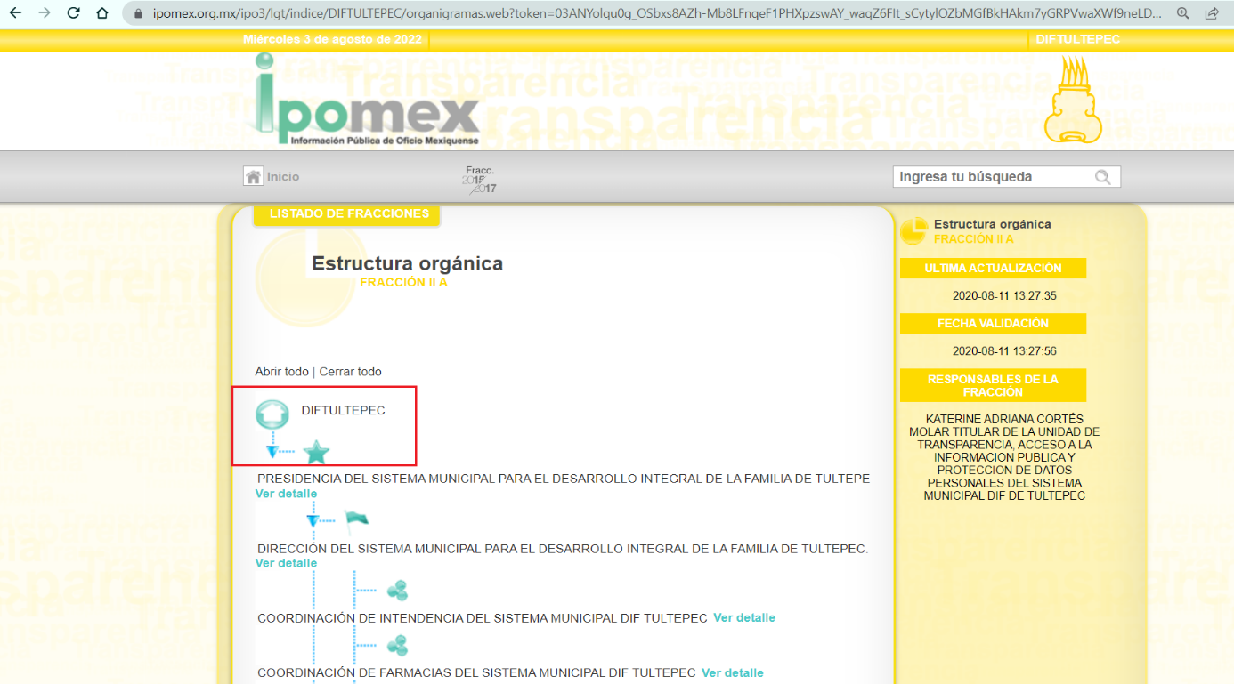

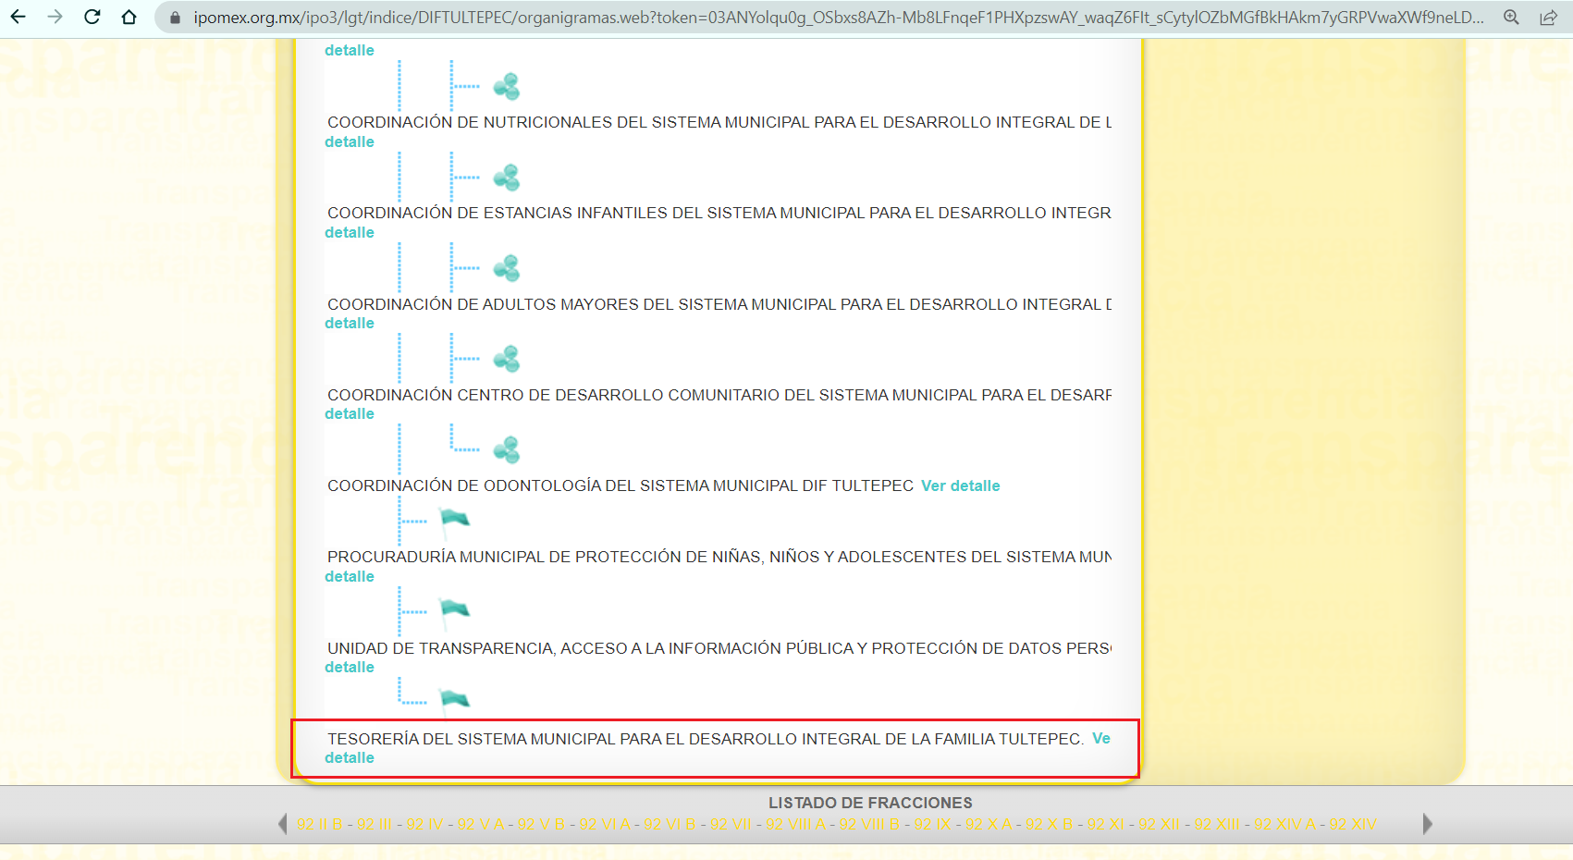
De lo expuesto con anterioridad, se desprende que El Sujeto Obligado se auxilia de diversas Direcciones, Subdirecciones, Departamentos y Unidades Administrativas para cumplir con sus fines y objetivos, resultando de nuestro más amplio interés la Tesorería.
En este sentido, resulta oportuno traer a colación el artículo 37 del Bando Municipal de Policía y Gobierno de Tultepec, así como el numeral 15 de la Ley que Crea los Organismos Públicos Descentralizados de Asistencia Social, de Carácter Municipal, Denominados “Sistemas Municipales para el Desarrollo Integral de la Familia”, porciones normativas que disponen a la literalidad lo siguiente:
BANDO MUNICIPAL DE POLICÍA Y GOBIERNO DE TULTEPEC
“ARTÍCULO 37.- El Sistema Municipal para el Desarrollo Integral de la Familia es un organismo público descentralizado, con personalidad jurídica y patrimonio propio, de asistencia social y beneficio colectivo, de carácter municipal, para el desarrollo integral de la familia, con el objetivo de asegurar la atención permanente a la población marginada, brindando servicios de asistencia social.
El Sistema Municipal para el Desarrollo Integral de la Familia, rige su existencia y organización jurídica y atribuciones conforme a la Ley que crea los Organismos Públicos Descentralizados de Asistencia Social, de carácter municipal, denominados Sistemas Municipales para el Desarrollo Integral de la Familia.” (Sic)

LEY QUE CREA LOS ORGANISMOS PÚBLICOS DESCENTRALIZADOS DE ASISTENCIA SOCIAL, DE CARÁCTER MUNICIPAL, DENOMINADOS “SISTEMAS MUNICIPALES PARA EL DESARROLLO INTEGRAL DE LA FAMILIA”
“Artículo 15.- El Tesorero será responsable del manejo del presupuesto del Sistema Municipal, y de la administración de los recursos que conforman el patrimonio del organismo, lo cual hará en coordinación con el Director, debiendo informar los recursos que conforman el patrimonio del organismo, lo cual hará en coordinación con el Director, debiendo informar los estados financieros mensuales a la Junta de Gobierno o cuando ésta y la presidencia lo soliciten, además tendrá las siguientes atribuciones:
I. Administrar los recursos que conforman el patrimonio del organismo de conformidad con lo establecido en las disposiciones legales aplicables:
II. Llevar los libros y registros contables, financieros y administrativos de los ingresos, egresos e inventarios;
III. Proporcionar oportunamente a la Junta de Gobierno todos los datos e informes que sean necesarios para la formulación del Presupuesto de Egresos del organismo, vigilando que se ajuste a las disposiciones legales aplicables;
IV. Acreditar ante el Titular del organismo o ante el Consejo Directivo, cuando sea el caso, el tener los conocimientos suficientes para poder desempeñar el cargo, contar con título profesional en las áreas económicas o contable-administrativas con experiencia mínima de un año en la materia y con la certificación de competencia laboral específica, correspondiente al puesto, expedida por el Instituto Hacendario del Estado de México o cualquier autoridad competente.
V. Contestar oportunamente los pliegos de observaciones y responsabilidades que haga el Órgano Superior de Fiscalización del Estado de México, así como atender en tiempo y forma las solicitudes de información que éste requiera, informando al Consejo Directivo;
VI. Certificar los documentos a su cuidado, por acuerdo expreso de la Junta de Gobierno y cuando se trate de documentación presentada ante el Órgano Superior de Fiscalización del Estado de México;
VII. Integrar y autorizar con su firma, la documentación que deba presentarse al Órgano Superior de Fiscalización del Estado de México;
VIII. Las demás que le confieran los documentos legales y la Junta de Gobierno.” (Sic)

De ahí que deba arribarse a la premisa de que la Tesorería es la unidad administrativa competente para realizar los siguientes procedimientos:
- Integración, elaboración, programación y ejercicio del presupuesto
- Administración de personal
- Elaboración de nómina
- Otros

De manera complementaria, toda vez que el particular solicita nómina general, conviene precisar que en nuestra legislación no existe como tal una definición de “nómina”; sin embargo, el “Glosario de Términos Usuales de Finanzas Públicas” del Centro de Estudios de las Finanzas Públicas de la Cámara de Diputados del H. Congreso de la Unión, el “Glosario de Términos Administrativos”, emitido por el Instituto Nacional de Administración Pública, A.C. y el “Glosario de Términos para el Proceso de Planeación, Programación, Presupuestación y Evaluación en la Administración Pública”, elaborado por el Grupo de Trabajo de Sistemas de Información Financiera, Contable y Presupuestal de la Comisión Permanente de Funcionarios Fiscales del Instituto para el Desarrollo Técnico de las Haciendas Públicas (INDETEC) señalan la siguiente definición de la palabra nómina:
“NÓMINA Listado general de los trabajadores de una institución, en el cual se asientan las percepciones brutas, deducciones y alcance neto de las mismas; la nómina es utilizada para efectuar los pagos periódicos (semanales, quincenales o mensuales) a los trabajadores por concepto de sueldos y salarios.” [Sic]

Como ya se apuntó, si bien es cierto nuestra legislación no establece la definición de “nómina”, este término es mencionado en diferentes ordenamientos legales; resultando de nuestro interés el artículo 804 fracción II de la Ley Federal de Trabajo, el cual a la letra reza:
“Artículo 804.- El patrón tiene obligación de conservar y exhibir en juicio los documentos que a continuación se precisan:
(…)
II. Listas de raya o nómina de personal, cuando se lleven en el centro de trabajo; o recibos de pagos de salarios;
(…)
Los documentos señalados en la fracción I deberán conservarse mientras dure la relación laboral y hasta un año después; los señalados en las fracciones II, III y IV, durante el último año y un año después de que se extinga la relación laboral; y los mencionados en la fracción V, conforme lo señalen las Leyes que los rijan.” [Sic]

En efecto, es dable concluir que la nómina general, consiste en un registro conformado por el conjunto de trabajadores a los cuales se les va a remunerar por los servicios que éstos le prestan al patrón, en el cual se asientan las percepciones brutas, deducciones y el neto a recibir de dichos trabajadores.
Luego entonces, en dicho precepto legal, se puede llegar a la conclusión de que la nómina general, consiste en un registro conformado por el conjunto de trabajadores a los cuales se les va a remunerar por los servicios que éstos le prestan al patrón, en el cual se asientan las percepciones brutas, deducciones y el neto a recibir de dichos trabajadores.
En relación a ello, el artículo 50 de la Ley del Trabajo de los Servidores Públicos del Estado y Municipios, dispone a la literalidad:
“ARTÍCULO 50.- El nombramiento, contrato o formato único de Movimientos de Personal aceptado obliga al servidor público a cumplir con los deberes inherentes al puesto especificado en el mismo y a las consecuencias que sean conforme a la ley, al uso y a la buena fe.
Iguales consecuencias se generarán para todos los servidores públicos, cuando la relación de trabajo se formalice mediante un contrato o por encontrarse en lista de raya.” [Sic]

En virtud de lo anterior, se advierte que la relación laboral entre un servidor público y el Estado se formaliza mediante nombramiento, contrato, formato único de movimientos de personal o por encontrarse en lista de raya. Bajo esta óptica, tratándose de servidores públicos de los Municipios la Ley del Trabajo de los Servidores Públicos del Estado y Municipios, en su artículo 220-K, establece lo siguiente:
“ARTÍCULO 220 K.- La institución o dependencia pública tiene la obligación de conservar y exhibir en el proceso los documentos que a continuación se precisan:
(…)
II. Recibos de pagos de salarios o las constancias documentales del pago de salario cuando sea por depósito o mediante información electrónica;
(…)
Los documentos señalados en la fracción I de este artículo, deberán conservarse mientras dure la relación laboral y hasta un año después; los señalados por las fracciones II, III, IV durante el último año y un año después de que se extinga la relación laboral, y los mencionados en la fracción V, conforme lo señalen las leyes que los rijan.
Los documentos y constancias aquí señalados, la institución o dependencia podrá conservarlos por medio de los sistemas de digitalización o de información magnética o electrónica o cualquier medio descubierto por la ciencia y las constancias expedidas por el encargado del área de personal de éstas, harán prueba plena.” [Sic]

En suma, se advierte que toda institución o dependencia pública del Estado de México debe conservar las constancias documentales del pago de salario cuando sea por depósito o mediante información electrónica, debiendo conservar dicha documentación durante el último año y un año después de que se extinga la relación laboral a través de los sistemas de digitalización o de información magnética o electrónica.
Por ende, para conocer lo que debe contener la información correspondiente a la “Nómina”, es necesario señalar la fracción II del artículo 4 de la Ley de Fiscalización Superior del Estado de México, la cual señala:
“Artículo 4. Son sujetos de fiscalización:
(…)
- Los municipios del Estado de México;
(…)” [Sic]

Razón por la que, al Órgano Superior de Fiscalización de ésta entidad federativa, le asiste la facultad de emitir los Lineamientos para la Integración del Informe Mensual, en términos la fracción XI del artículo 8 de la Ley de Fiscalización Superior del Estado de México, que señalan:
“Artículo 8. El Órgano Superior tendrá las siguientes atribuciones:
(…)
XI. Establecer los lineamientos, criterios, procedimientos, métodos y sistemas para las acciones de control y evaluación, necesarios para la fiscalización de las cuentas públicas y los informes trimestrales;
(…)” [Sic]

De esta forma, el Órgano Superior de Fiscalización del Estado de México (OSFEM), emite anualmente los Lineamientos para definir los criterios, formatos y documentación necesaria para presentar los informes mensuales, dentro de los cuales destacan –en relación con el análisis que nos ocupa-, el Disco 4, relativo a la información de nómina.

Resulta preciso señalar que estos lineamientos son de observancia general para todos los servidores públicos de las entidades fiscalizables que desempeñen un empleo, cargo o comisión, de cualquier naturaleza en la administración pública municipal y que manejen recursos públicos como lo son los municipios; en atención a ello, el informe mensual deberá ser presentado al Órgano Superior de Fiscalización dentro de los 20 días posteriores al término del mes correspondiente de acuerdo a lo establecido en el artículo 32 de la Ley de Fiscalización Superior del Estado de México, que a la letra dice:
“Artículo 32.- El Gobernador del Estado, por conducto del titular de la dependencia competente, presentará a la Legislatura la cuenta pública del Gobierno del Estado del ejercicio fiscal inmediato anterior, a más tardar el quince de mayo de cada año.
Los Presidentes Municipales presentarán a la Legislatura las cuentas públicas anuales de sus respectivos municipios, del ejercicio fiscal inmediato anterior, dentro de los quince primeros días del mes de marzo de cada año; asimismo, los informes mensuales los deberán presentar dentro de los veinte días posteriores al término del mes correspondiente.” [Sic]

La información documental comprobatoria, deberá conservarse en los archivos de la entidad fiscalizada –Municipio-, en original y debidamente integrada en términos de los lineamientos de referencia, pues son susceptibles de revisión directa por el órgano Superior de Fiscalización.
Una vez puntualizado esto, se advierte que la nómina general contiene la información relativa a las remuneraciones de los servidores públicos.
Aunado a lo anterior, los Lineamientos para la Integración del Informe Trimestral 2021, visibles en la página oficial del Órgano Superior de Fiscalización del Estado de México (OSFEM) en el sitio de internet:
https://www.osfem.gob.mx/04_Iconografia/Ent_Fisc/Doc_Apoy/doc/2021/03_Presentacion_Mpal.pdf
Donde se destaca que dentro de los informes trimestrales que El Sujeto Obligado tiene la obligación de rendir, se contempla precisamente la presentación de la información referente a la Nómina general, tal como se demuestra en las siguientes imágenes ilustrativas:

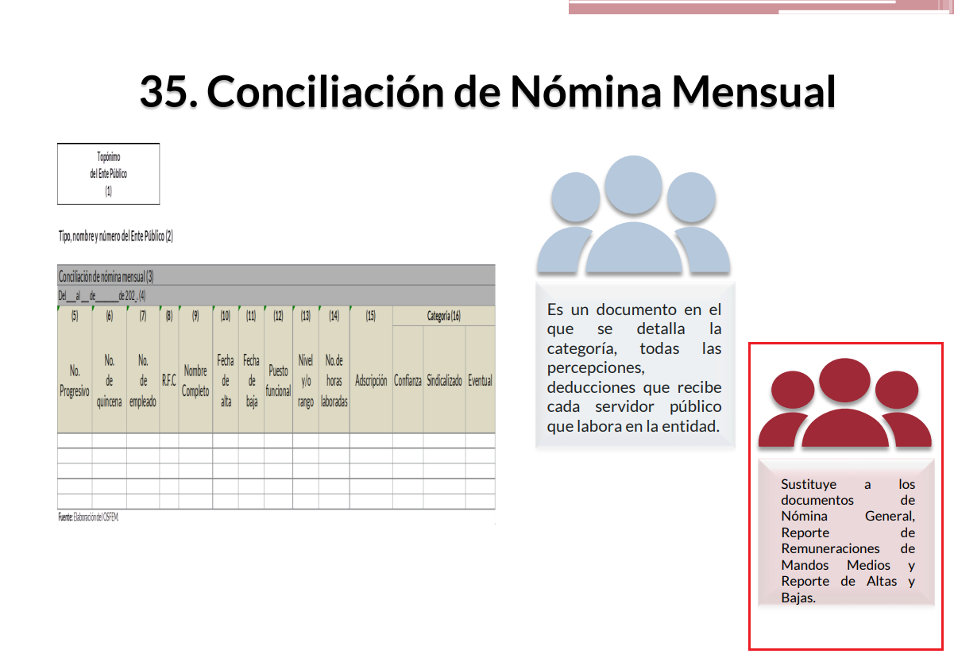
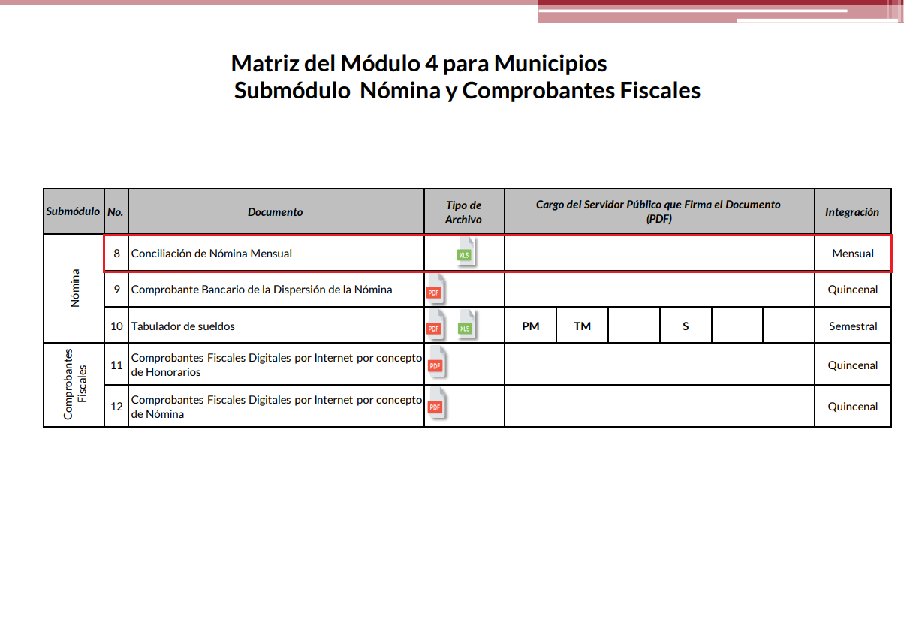
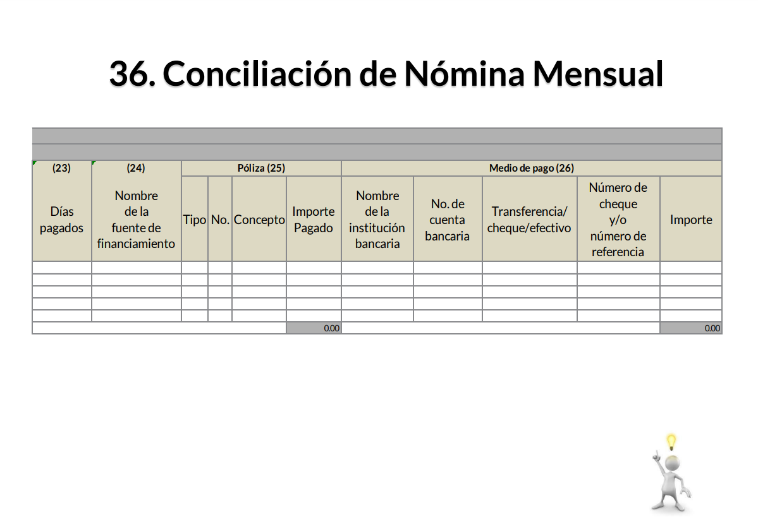
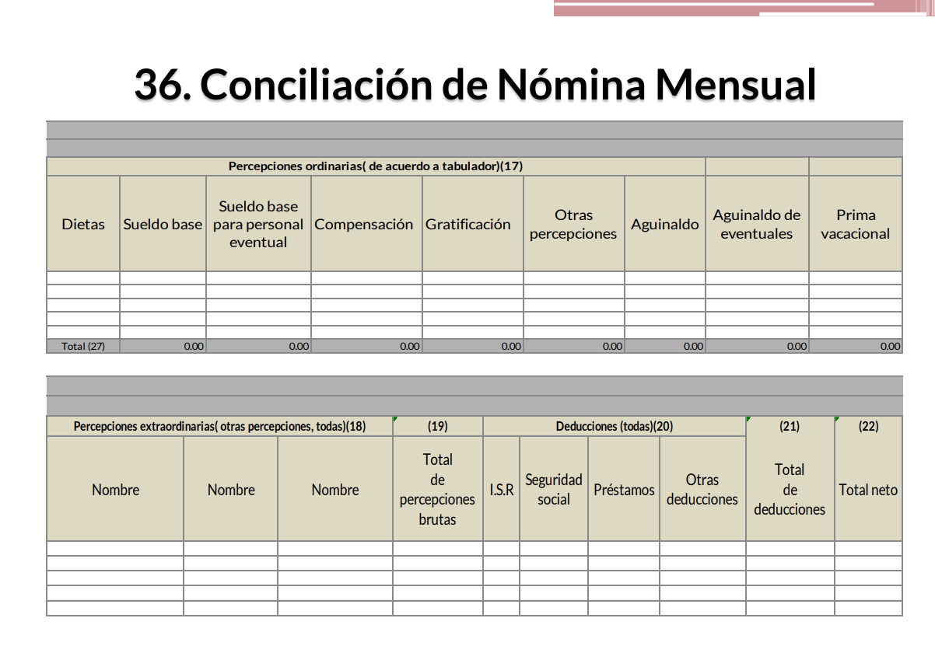
Atento a lo anterior, resulta claro que existe la obligación por parte del Sujeto Obligado, de entregar los informes trimestrales al Órgano Superior de Fiscalización del Estado de México de conformidad con el artículo 32 de la Ley de Fiscalización Superior del Estado de México, en los cuales se incluye lo referente a los Comprobantes Fiscales Digitales por Internet por concepto de Nómina, así como la Nómina General y/o equivalente, en consecuencia, la información solicitada debe de obrar en los archivos del Sujeto Obligado.
En este sentido, de acuerdo a la naturaleza de la información solicitada se concluye que ésta es de interés general y de alcance público, puesto que la ciudadanía tiene derecho a saber cuánto es el gasto ejercido para el pago de remuneraciones por servicios personales al realizar las funciones públicas, esto es, su acceso permite transparentar la aplicación de los recursos públicos que son otorgados para el cumplimiento de sus funciones, ello conforme a lo dispuesto por el artículo 23, fracción IV y penúltimo párrafo de la Ley de Transparencia y Acceso a la Información Pública del Estado de México y Municipios, que establece como deber de los Sujetos Obligados el hacer pública toda la información respecto a los montos y nombres de las personas a quienes se entreguen recursos públicos y con ello transparentar la forma, términos, causas y finalidad en la disposición de esos recursos; ya que, este precepto legal, como ya fue citado, establece:
“Artículo 23 Son sujetos obligados a transparentar y permitir el acceso a su información y proteger los datos personales que obren en su poder:
IV. Los ayuntamientos y las dependencias, organismos, órganos y entidades de la administración municipal;
Los sujetos obligados deberán hacer pública toda aquella información relativa a los montos y las personas a quienes entreguen, por cualquier motivo, recursos públicos, así como los informes que dichas personas les entreguen sobre el uso y destino de dichos recursos.” [Sic]

Sirve de sustento por analogía, para justificar la publicidad sobre los datos relativos a los montos por concepto de pago de las remuneraciones, los criterios 01/2003 y 02/2003 emitidos por el Comité de Acceso a la Información Pública y Protección de Datos Personales de la Suprema Corte de Justicia de la Nación que a continuación se citan:
Criterio 01/2003.
“INGRESOS DE LOS SERVIDORES PÚBLICOS. CONSTITUYEN INFORMACIÓN PÚBLICA AÚN Y CUANDO SU DIFUSIÓN PUEDE AFECTAR LA VIDA O LA SEGURIDAD DE AQUELLOS. Si bien el artículo 13, fracción IV, de la Ley Federal de Transparencia y Acceso a la información Pública Gubernamental establece que debe clasificarse como información confidencial la que conste en expedientes administrativos cuya difusión pueda poner en riesgo la vida, la seguridad o la salud de cualquier persona, debe reconocerse que aun y cuando en ese supuesto podría encuadrar la relativa a las percepciones ordinarias y extraordinaria de los servidores públicos, ello no obsta para reconocer que el legislador estableció en el artículo 7 de ese mismo ordenamiento que la referida información, como una obligación de trasparencia, deben publicarse en medios remotos o locales de comunicación electrónica, lo que se sustenta en el hecho de que el monto de todos los ingresos que recibe un servidor público por desarrollar las labores que les son encomendadas con motivo del desempeño del cargo respecto. Constituyen información pública, en tanto que se trata de erogaciones que realiza un órgano del Estado en base con los recursos que encuentran su origen en mayor medida en las contribuciones aportados por los gobernados…” [Sic]

Criterio 02/2003.
“INGRESOS DE LOS SERVIDORES PÚBLICOS, SON INFORMACIÓN PÚBLICA AÚN Y CUANDO CONSTITUYEN DATOS PERSONALES QUE SE REFIEREN AL PATRIMONIO DE AQUÉLLOS. De la interpretación sistemática de lo previsto en los artículos 3º, fracción II; 7º, 9º y 18, fracción II, de la Ley Federal de Transparencia y Acceso a la Información Pública Gubernamental se advierte que no constituye información confidencial la relativa a los ingresos que reciben los servidores públicos, ya que aun y cuando se trata de datos personales relativos a su patrimonio, para su difusión no se requiere consentimiento de aquellos, lo que deriva del hecho de que en términos de los previsto en el citado ordenamiento deben ponerse a disposición del público a través de medios remotos o locales de comunicación electrónica, tanto el directorio de servidores públicos como las remuneraciones mensuales por puesto incluso el sistema de compensación…” [Sic]
En este sentido, El Sujeto Obligado se encuentra constreñido a entregar la información solicitada por La Recurrente, de acuerdo a lo dispuesto por los artículos 3, fracción XI y 12 de la Ley de Transparencia y Acceso a la Información Pública del Estado de México y Municipios, de los cuales se desprende que es información pública la contenida en los documentos que los Sujetos Obligados generen, administren o se encuentre en su posesión en ejercicio de sus atribuciones.
Siendo aplicable, el criterio de interpretación en el orden administrativo número 0002-11, emitido por Acuerdo del Pleno del Instituto de Transparencia y Acceso a la Información Pública y Protección de Datos Personales del Estado de México y Municipios, publicado en el Periódico Oficial del Gobierno del Estado Libre y Soberano de México “Gaceta del Gobierno” el diecinueve de octubre de dos mil once, cuyo rubro y texto dispone:
CRITERIO 0002-11
“INFORMACIÓN PÚBLICA, CONCEPTO DE, EN MATERIA DE TRANSPARENCIA. INTERPRETACIÓN TEMÁTICA DE LOS ARTÍCULOS 2 2, FRACCIÓN V, XV, Y XVI, 32, 4,11 Y 41. De conformidad con los artículos antes referidos, el derecho de acceso a la información pública, se define en cuanto a su alcance y resultado material, el acceso a los archivos, registros y documentos públicos, administrados, generados o en posesión de los órganos u organismos públicos, en virtud del ejercicio de sus funciones de derecho público, sin importar su fuente, soporte o fecha de elaboración.
En consecuencia el acceso a la información se refiere a que se cumplan cualquiera de los siguientes tres supuestos:
1) Que se trate de información registrada en cualquier soporte documental, que en ejercicio de las atribuciones conferidas, sea generada por los Sujetos Obligados;
2) Que se trate de información registrada en cualquier soporte documental, que en ejercicio de las atribuciones conferidas, sea administrada por los Sujetos Obligados, y
3) Que se trate de información registrada en cualquier soporte documental, que en ejercicio de las atribuciones conferidas, se encuentre en posesión de los Sujetos Obligados.” [Sic]

De manera complementaria, resulta oportuno traer a colación los artículos 24 fracción XII y 92 fracción VIII de la Ley de Transparencia y Acceso a la Información Pública del Estado de México y Municipios, cuyo contenido literal es el siguiente:
“Artículo 24. Para el cumplimiento de los objetivos de esta Ley, los sujetos obligados deberán cumplir con las siguientes obligaciones, según corresponda, de acuerdo a su naturaleza:
XII. Publicar y mantener actualizada la información relativa a las obligaciones generales de transparencia previstas en la presente Ley o determinadas así por el Instituto, y en general aquella que sea de interés público;
Artículo 92. Los sujetos obligados deberán poner a disposición del público de manera permanente y actualizada de forma sencilla, precisa y entendible, en los respectivos medios electrónicos, de acuerdo con sus facultades, atribuciones, funciones u objeto social, según corresponda, la información, por lo menos, de los temas, documentos y políticas que a continuación se señalan:
(…)
VIII. La remuneración bruta y neta de todos los servidores públicos de base o de confianza, de todas las percepciones, incluyendo sueldos, prestaciones, gratificaciones, primas, comisiones, dietas, bonos, estímulos, ingresos y sistemas de compensación, señalando la periodicidad de dicha remuneración;
(…)” [Sic]

Así, la Ley de Transparencia y Acceso a la Información Pública del Estado de México y Municipios en el artículo 92 fracción VIII, señala que la información solicitada respecto de la remuneración bruta y neta de todos los servidores públicos de base o de confianza, de todas las percepciones, incluyendo sueldos, prestaciones, gratificaciones, primas, comisiones, dietas, bonos, estímulos, ingresos y sistemas de compensación, señalando la periodicidad de dicha remuneración, se trata de las obligaciones de transparencia comunes, esto es, información que por su naturaleza es pública y que los sujetos obligados deben poner a disposición del público de manera permanente y por tanto deberán mantenerla actualizada, en los respectivos medios electrónicos, de acuerdo con sus facultades, atribuciones, funciones u objeto social.

Atento a lo anterior, resulta claro que existe la obligación del Sujeto Obligado, de entregar los informes trimestrales al Órgano Superior de Fiscalización del Estado de México, en los cuales se incluye la información relativa a la nómina general correspondiente a un periodo determinado; en consecuencia la información solicitada por El Recurrente debe obrar en los archivos del Sujeto Obligado.
En virtud de lo anterior, es de destacar que la información requerida es susceptible de ser generada, poseída y administrada por El Sujeto Obligado.
Una vez sentado lo anterior, como se mencionó en el antecedente segundo, El Sujeto Obligado en fecha treinta de junio de dos mil veintidós, rindió su respuesta a la solicitud de información formulada por el particular, adjuntando para tal efecto lo siguiente:
- “466590.page.pdf”: Acuse de solicitud de información pública correspondiente a la solicitud 00013/DIFTULTEPE/IP/2022 refleja datos del solicitante, información solicitada, modalidad de entrega, documentos anexos, entre otros apartados.

Inconforme con la respuesta rendida por El Sujeto Obligado, El Recurrente interpuso recurso de revisión en fecha treinta de junio, admitiéndose el cinco de julio de dos mil veintidós, señalando como razones o motivos de inconformidad:
“Niegan acceso a la informacion que debe ser publica como la nomina, segun lo que dice la ley de transparencia pues se busca en sus paginas y no esta.” (Sic)

Así las cosas, hasta aquí lo expuesto, resulta inconcuso que El Sujeto Obligado no satisfizo el derecho de acceso a la información pública ejercido por El Recurrente, al tenerse por actualizadas las hipotesis normativas previstas en el artículo 179, fracción I de la Ley de Transparencia y Acceso a la Información Pública del Estado de Mexico y Municipios, cuyo contenido literal es el siguiente:
“Artículo 179. El recurso de revisión es un medio de protección que la Ley otorga a los particulares, para hacer valer su derecho de acceso a la información pública, y procederá en contra de las siguientes causas:
I. La negativa a la información solicitada;
(…)” (Sic)

Por otra parte, como fue referido en el antecedente quinto, El Sujeto Obligado fue omiso en rendir su informe justificado, de ahí que deba arribarse a la conclusión de que no se subsanó la violación al derecho de acceso a la información.
Resultando procedente ordenar una búsqueda exhaustiva y razonable, a efecto de hacer entrega vía SAIMEX, en versión pública de ser procedente, de la siguiente información:
- Nómina general y/o documento equivalente, correspondiente a la primera quincena de junio de dos mil veintidós.

De la Versión Pública
No pasa desapercibido que la información podría contener información susceptible de clasificar, por lo cual, dicha información debe ser clasificada para no vulnerar un derecho intangible. Aunado a que de ser en caso de contar con otra información consistente en datos personales, deberá generarse una versión pública, tal excepción a la publicidad, atiende a la coexistencia de datos públicos e información que tenga el carácter de confidencial (datos personales) o reservada, por lo que debe privilegiarse el acceso a la información bajo el principio de máxima divulgación, empero sin violar el derecho a la protección de datos personales, cuyo fundamento legal aplicable se encuentra inmerso en los numerales de la Ley de la materia, que a la letra esgrimen:
“Artículo 3. Para los efectos de la presente Ley se entenderá por:
(…)
IX. Datos personales: La información concerniente a una persona, identificada o identificable según lo dispuesto por la Ley de Protección de Datos Personales del Estado de México;
(…)
XLV. Versión pública: Documento en el que se elimine, suprime o borra la información clasificada como reservada o confidencial para permitir su acceso.
Artículo 122. La clasificación es el proceso mediante el cual el sujeto obligado determina que la información en su poder actualiza alguno de los supuestos de reserva o confidencialidad, de conformidad con lo dispuesto en el presente título.
[…]
Artículo 132. La clasificación de la información se llevará a cabo en el momento en que:
[…]
II. Se determine mediante resolución de autoridad competente; o
(…)
Artículo 137. Cuando un mismo medio, impreso o electrónico, contenga información pública y reservada o confidencial, la Unidad de Transparencia para efectos de atender una solicitud de información, deberán elaborar una versión pública en la que se testen las partes o secciones clasificadas, indicando su contenido de manera genérica y fundando y motivando su clasificación.” [Sic]

Verbigracia, previo a poner a disposición la información correspondiente debe considerarse que tiene carácter de confidencial el Registro Federal de Contribuyentes (RFC) que no sean de proveedores, cuenta bancaria, la Clave Única de Registro de Población (CURP), domicilio particular, teléfono particular, el nombre de las personas físicas que no tengan la calidad de servidor público o aquellos que no reciban recursos públicos, entre otros considerados como datos personales en términos de la normatividad aplicable.
En cuanto al Registro Federal de Contribuyentes de las personas físicas constituye un dato personal, ya que para su obtención es necesario acreditar ante la autoridad fiscal previamente la identidad de la persona, su fecha de nacimiento, entre otros aspectos.
Ahora bien, las personas físicas tramitan su inscripción en el registro con el propósito de realizar —mediante esa clave de identificación— operaciones o actividades de naturaleza fiscal, la cual, les permite hacer identificable respecto de una situación fiscal determinada.
Lo anterior es compartido por el ahora Instituto Nacional de Transparencia, Acceso a la Información y Protección de Datos Personales (INAI), conforme al criterio 19/17, el cual es del tenor literal siguiente:
“REGISTRO FEDERAL DE CONTRIBUYENTES (RFC) DE PERSONAS FÍSICAS.
El RFC es una clave de carácter fiscal, única e irrepetible, que permite identificar al titular, su edad y fecha de nacimiento, por lo que es un dato personal de carácter confidencial.
Resoluciones:
RRA 0189/17. Morena. 08 de febrero de 2017. Por unanimidad. Comisionado Ponente Joel Salas Suárez.
RRA 0677/17. Universidad Nacional Autónoma de México. 08 de marzo de 2017. Por unanimidad. Comisionado Ponente Rosendoevgueni Monterrey Chepov.
RRA 1564/17. Tribunal Electoral del Poder Judicial de la Federación. 26 de abril de 2017. Por unanimidad. Comisionado Ponente Oscar Mauricio Guerra Ford.” [Sic]

Así, el RFC se vincula al nombre de su titular, permite identificar la edad de la persona, su fecha de nacimiento, así como su homoclave, la cual es única e irrepetible y determina justamente la identificación de dicha persona para efectos fiscales, por lo éste constituye un dato personal que concierne a una persona física identificada e identificable.
En cuanto a la Clave Única de Registro de Población (CURP) en virtud de que éste se integra por datos personales que únicamente le conciernen a un particular como son su fecha de nacimiento, su nombre, sus apellidos y su lugar de nacimiento; información que permite distinguirlo del resto de los habitantes, se considera que es de carácter confidencial.
Argumento que es compartido por el Instituto Nacional de Transparencia, Acceso a la Información y Protección de Datos Personales, conforme al criterio número 18/17 el cual refiere:
“CLAVE ÚNICA DE REGISTRO DE POBLACIÓN (CURP).
La Clave Única de Registro de Población se integra por datos personales que sólo conciernen al particular titular de la misma, como lo son su nombre, apellidos, fecha de nacimiento, lugar de nacimiento y sexo. Dichos datos, constituyen información que distingue plenamente a una persona física del resto de los habitantes del país, por lo que la CURP está considerada como información confidencial”.
Resoluciones:
RRA 3995/16. Secretaría de la Defensa Nacional. 1 de febrero de 2017. Por unanimidad. Comisionado Ponente Rosendoevgueni Monterrey Chepov.
RRA 0937/17. Senado de la República. 15 de marzo de 2017. Por unanimidad. Comisionada Ponente Ximena Puente de la Mora.
RRA 0478/17. Secretaría de Relaciones Exteriores. 26 de abril de 2017. Por unanimidad. Comisionada Ponente Areli Cano Guadiana.” [Sic]

Lo anterior, sólo en caso de advertir información susceptible de clasificar, por ende, resulta necesario que el Comité de Transparencia del Sujeto Obligado emita el Acuerdo de Clasificación correspondiente que sustente la versión pública, el cual deberá cumplir cabalmente las formalidades previstas en el artículo 137 de la Ley de Transparencia y Acceso a la Información Pública del Estado de México y Municipios, así como los numerales aplicables de los LINEAMIENTOS GENERALES EN MATERIA DE CLASIFICACIÓN Y DESCLASIFICACIÓN DE LA INFORMACIÓN, ASÍ COMO PARA LA ELABORACIÓN DE VERSIONES PÚBLICAS, publicados en el Diario Oficial de la Federación en fecha quince de abril de dos mil dieciséis, mediante Acuerdo del Consejo Nacional del Sistema Nacional de Transparencia, Acceso a la Información Pública y Protección de Datos Personales.
En mérito de lo expuesto en líneas anteriores, resultan fundados los motivos de inconformidad que arguye La Recurrente en su medio de impugnación que fue materia de estudio, por ello con fundamento en la primera hipótesis de la fracción III, del artículo 186, de la Ley de Transparencia y Acceso a la Información Pública del Estado de México y Municipios, se REVOCA la respuesta a la solicitud de información número 00013/DIFTULTEPE/IP/2022 que ha sido materia del presente fallo.

Por lo antes expuesto y fundado es de resolverse y,

S E RESUELVE
PRIMERO. Se REVOCA la respuesta entregada por EL SUJETO OBLIGADO, a la solicitud de información número 00013/DIFTULTEPE/IP/2022 por resultar fundados los motivos de inconformidad que arguye EL RECURRENTE, en términos del considerando CUARTO de la presente resolución.
SEGUNDO. Se ORDENA al SUJETO OBLIGADO haga entrega al RECURRENTE en términos del Considerando CUARTO de esta resolución, en versión pública de ser procedente, a través del Sistema de Acceso a la Información Mexiquense (SAIMEX), de lo siguiente:
- Nómina general y/o documento equivalente, correspondiente a la primera quincena de junio de dos mil veintidós.
Para la entrega en versión pública deberá emitir el Acuerdo del Comité de Transparencia en términos de los artículos 49, fracción VIII y 132 fracción II de la Ley de Transparencia y Acceso a la Información Pública del Estado de México y Municipios, en el que funde y motive las razones sobre los datos que se supriman o eliminen y se ponga a disposición del recurrente.

TERCERO. Notifíquese al Titular de la Unidad de Transparencia del SUJETO OBLIGADO, para que conforme al artículo 186 último párrafo, 189 segundo párrafo y 194 de la Ley de Transparencia y Acceso a la Información Pública del Estado de México y Municipios; dé cumplimiento a lo ordenado dentro del plazo de diez días hábiles, debiendo informar a este Instituto en un plazo de tres días hábiles siguientes sobre el cumplimiento dado a la presente resolución.

CUARTO. De conformidad con el artículo 198 de la Ley de Transparencia y Acceso a la Información Pública del Estado de México y Municipios, de considerarlo procedente, el Sujeto Obligado de manera fundada y motivada, podrá solicitar una ampliación de plazo para el cumplimiento de la presente resolución.

QUINTO. NOTIFÍQUESE la presente resolución al RECURRENTE a través del Sistema de Acceso a la Información Mexiquense (SAIMEX) y hágase de su conocimiento que, de conformidad con lo establecido en el artículo 196, de la Ley de Transparencia y Acceso a la Información Pública del Estado de México y Municipios, podrá promover el Juicio de Amparo en los términos de las leyes aplicables.

ASÍ LO ACORDÓ, POR UNANIMIDAD DE VOTOS, EL PLENO DEL INSTITUTO DE TRANSPARENCIA, ACCESO A LA INFORMACIÓN PÚBLICA Y PROTECCIÓN DE DATOS PERSONALES DEL ESTADO DE MÉXICO Y MUNICIPIOS, CONFORMADO POR LOS COMISIONADOS JOSÉ MARTÍNEZ VILCHIS, MARÍA DEL ROSARIO MEJÍA AYALA, SHARON CRISTINA MORALES MARTÍNEZ, LUIS GUSTAVO PARRA NORIEGA Y GUADALUPE RAMÍREZ PEÑA; EN LA VIGÉSIMA NOVENA SESIÓN ORDINARIA CELEBRADA EL DIECISIETE DE AGOSTO DE DOS MIL VEINTIDÓS, ANTE EL SECRETARIO TÉCNICO DEL PLENO, ALEXIS TAPIA RAMÍREZ.
CCR/JCMA

